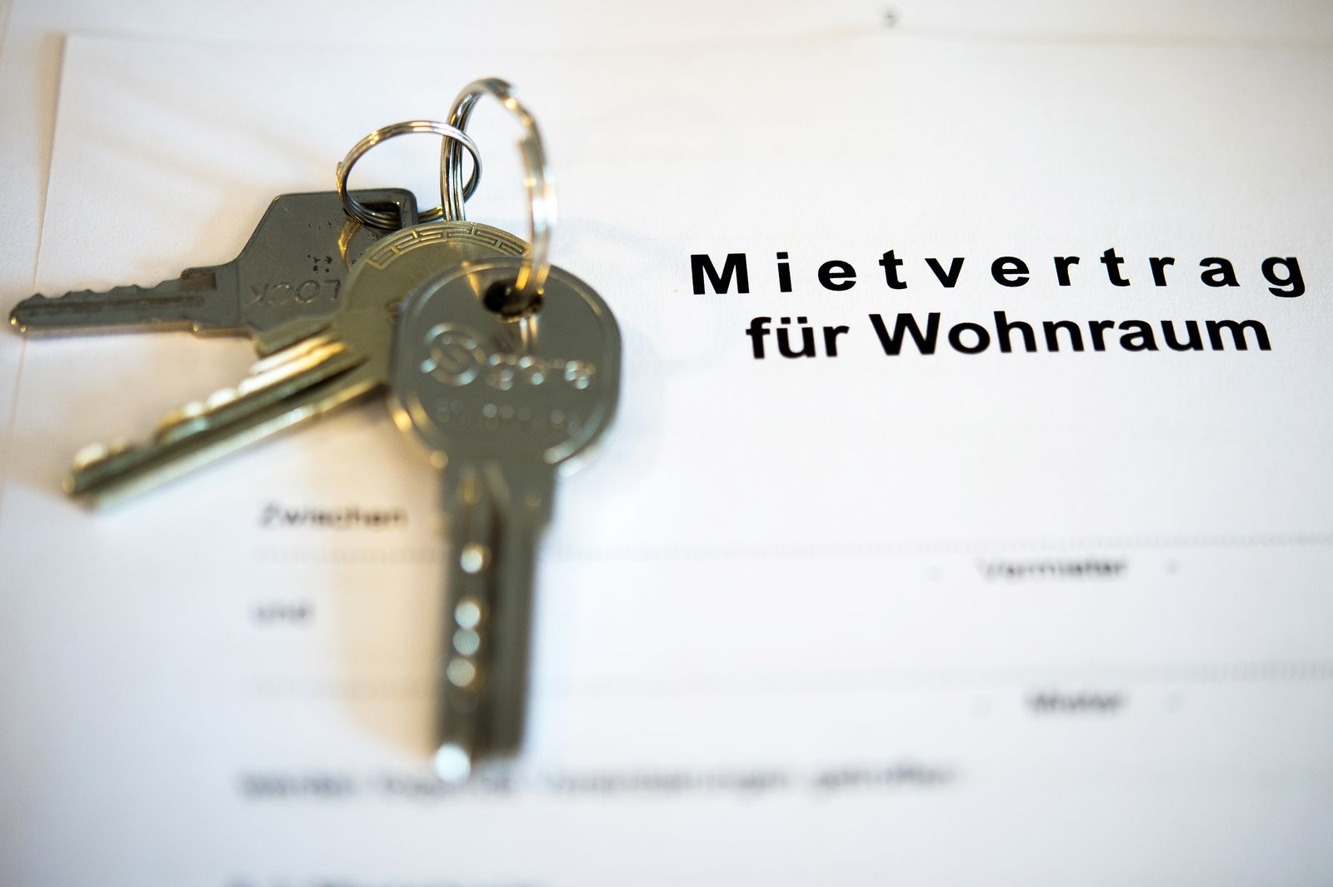  BAVARIA DOMIZILE -  Ihre Bayerische mietzentrale  Unser SchreibService für Vermieter  Sie haben Ihren neuen Mieter/-in gefunden und benötigen Hilfe bei den anfallenden Formalitäten?  Dann nutzen Sie den Schreibservice der Bavaria Domizile - Ihr bayerisches Immobilienportal!    Informieren Sie sich auf unserer Homepage www.Bayerische-Mietzentrale.de    Treten Sie auch gerne unserer - Gruppe bei:  Wohnungen und Häuser mieten / vermieten & kaufen / verkaufen in Bayern | Wohnungs-Mietverträge mit allgemeinen Mietbedingungen  Einfamilienhaus-Mietverträge  Mietverträge für Geschäftsräume  Garagen-mietverträge  Bestätigungs-formular zur Vorlage beim Einwohnermeldeamt  Hausordnung – Anlage zum Mietvertrag  Vertrag über Sicherheitsleistung, Kautions-hinterlegung  Selbstauskunfts-bogen: Datenerfassung von Mietinteressenten  Formular zur Mitteilung über Mieterhöhung  uvm.  BAVARIA DOMIZILE  Birketweg 594086 Bad Griesbach i. R.  www.Bavaria-Domizile.de  servus@bavaria-domizile.de  www.Bayerische-Mietzentrale.de

